**PAGE DE GARDE**

**RAPPORT DE TP**

|  |  |
| --- | --- |
| **Rédigé par :**  **AIKOUN T. CRESPIN** | **Supervisé par :**  **TIDJANI SANDA** |

**Introduction**

Koffi est un développeur web recruté dans l’entreprise RAPIDO spécialisée dans le transport interurbain au moyen des taxis. Le Directeur de cette entreprise lui confie la mission de créer une application web pour la gestion de cette activité. Il s’agit de concevoir une application web qui répond aux exigences du Directeur.

1. **Présentation du sujet**

Après des échanges avec le Directeur, il ressort que l’application doit permettre les fonctionnalités suivantes :

* Afficher toutes les courses effectuées par les taxis de la compagnie
* Permettre à un opérateur d’ajouter une nouvelle course
* Permettre d’affecter un chauffeur à une course en attente
* Permettre de mettre à jour le statut d’une course

1. **Schéma relationnel de la base de données**

courses(course_id, point_depart, point_arrivee, date_heure, #chauffeur_id, statut) ;

chauffeurs(chauffeur_id, nom, prenoms, telephone, sexe, disponible) ;

users(user_id, mail, password) ;

1. Réalisation
2. Outils utilisés

* Wampserver
* Php, sql
* Html et css
* Javascript
* Vscode

1. Dessin d’écran

* Page de connexion

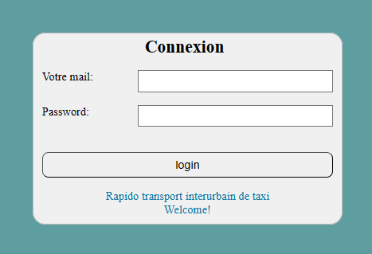

* Page d’accueil

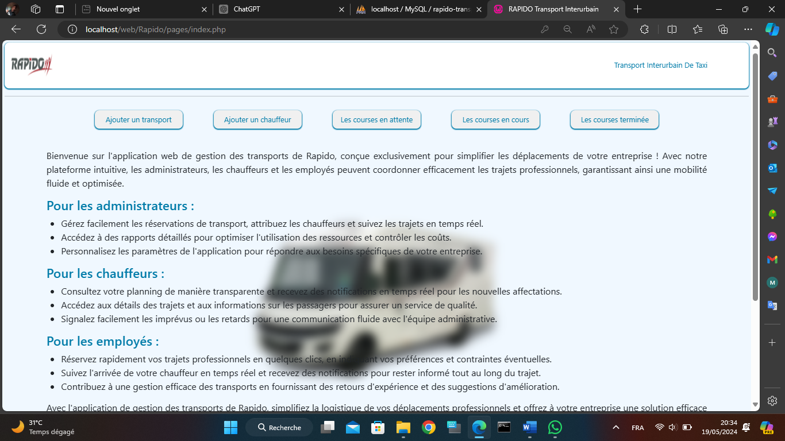

* Page ajouter un transport

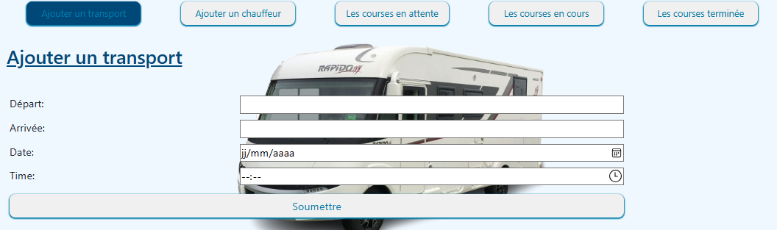

* Page ajouter un chauffeur

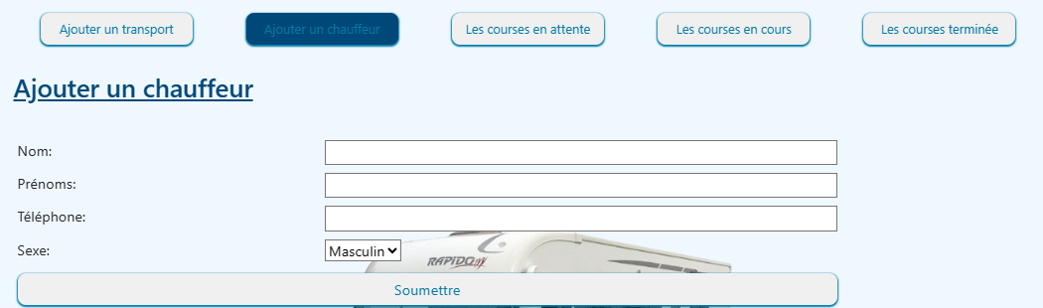

* Page modifier le statut d’un chauffeur qui n’est pas en cours d’utilisation

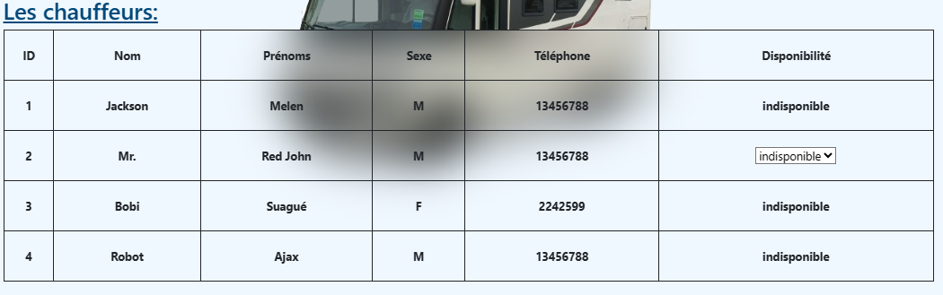

* Page courses en attente

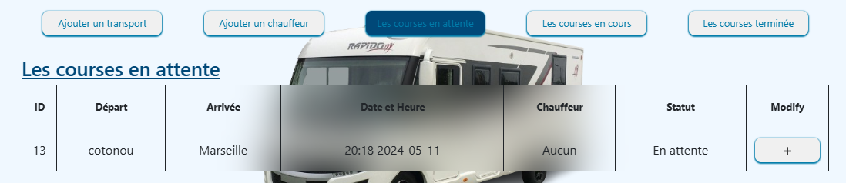

* Page courses en cours

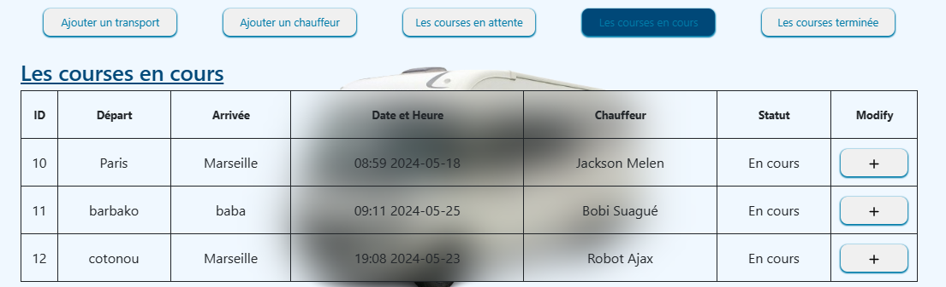

* Page courses terminées

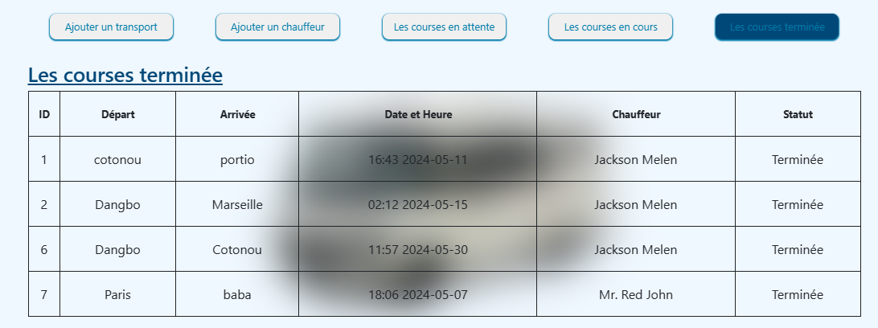

* Page modifier un transport en attente

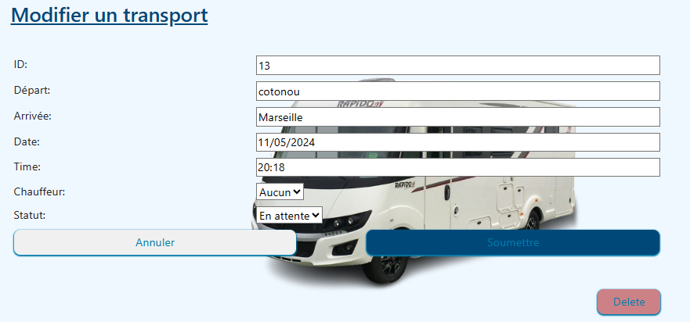

* Page modifier un transport en cours

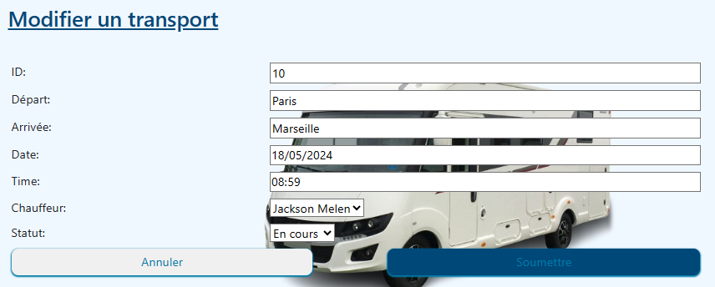

* Page de déconnexion et le footer

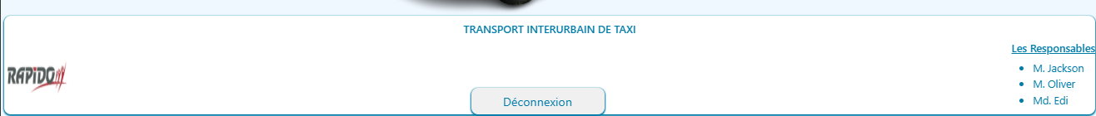

**Conclusion**

* Point des réalisations

1. La conformité aux exigences fonctionnelles et techniques
2. Les bonnes pratiques de développement web et de sécurité
3. La présentation et l’expérience utilisateur de l’application

* L’impression

Après avoir développé la plateforme pour RAPIDO, je ressens un profond sentiment de satisfaction en voyant le fruit de mon travail prendre forme. L'aboutissement de ce projet représente pour moi une réalisation significative dans ma carrière de développeur.

* Perceptives

À travers ce projet, j'ai pu constater l'impact concret de la technologie sur l'industrie du transport interurbain. Je perçois désormais mon rôle de développeur comme étant au cœur de l'innovation, en contribuant à transformer les méthodes traditionnelles de gestion et de réservation en solutions numériques modernes et efficaces.